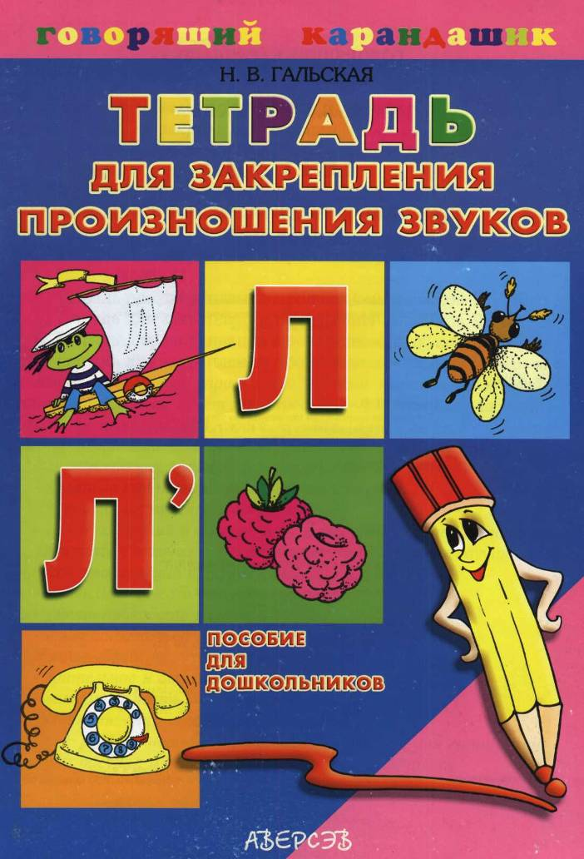
ГОВОРЯЩИЙ КАРАНДАШИК

Н. В. ГАЛЬСКАЯ
ТЕТРАДЬ
для закрепления произношения звуков Л, Л'
Рекомендовано учреждением «Научно-методический центр
учебной книги и средств обучения» Министерства образования
Республики Беларусь
УДК 372.461 ББК 74.102 Г17
Гальская Н. В.
Г 17 Тетрадь для закрепления произношения звуков Л, Л': Пособие для детей с нарушениями речи / Н. В. Гальская; Худож. Л. Г. Орлова.— Мн.: «Аверсэв», 2003.— 16 с. — (Говорящий карандашик).
ISBN 985-478-086-4.
УДК 372.461 ББК 74.102
Учебное издание
ГОВОРЯЩИЙ КАРАНДАШИК
Гальская Наталия Владимировна
Тетрадь для закрепления произношения звуков Л, Л'
Пособие для детей с нарушениями речи
Ответственный за выпуск Д. Л. Дембовский Художник Л. Г. Орлова
Подписано в печать с готовых диапозитивов 19.03.2003. Формат 60x84 У₈. Бумага офсетная. Гарнитура «Times». Печать офсетная. Усл. печ. л. 1,86 Уч.-изд. л. 1,70. Тираж 5100 экз. Зак. 624.
Удостоверение № 08-33-0.156048 о государственной гигиенической регистрации продукта от 13.12.2000.
Общество с дополнительной ответственностью «Аверсэв» Лицензия ЛВ № 106 от 25.07.2002. Контактный телефон (017) 210-18-98.
E-mail: info@aversev.com; www.aversev.com Республика Беларусь, 220123, Минск, М. Богдановича, 129а.
Республиканское унитарное предприятие
«Издательство «Белорусский Дом печати».
220013, Минск, проспект Ф. Скорины, 79.
© Гальская Н. В., 2003
ISBN 985-478-086-4 © Оформление, ОДО «Аверсэв», 2003
Уважаемые взрослые!

Предлагаем вашему вниманию серию тетрадей «Говорящий карандашик» по закреплению правильного произношения звуков у детей дошкольного возраста.
Серия состоит из 7 тетрадей:
- Тетрадь для закрепления произношения звуков П,П',Б,Б',Ф,Ф',В,В',Т, Т',Д,Д'
- Тетрадь для закрепления произношения звуков К, К', Г, Г', X, X', Й.
- Тетрадь для закрепления произношения звуков С, С', 3, 3', Ц.
- Тетрадь для закрепления произношения звуков Ш, Ж..
- Тетрадь для закрепления произношения звуков Ч, Щ.
- Тетрадь для закрепления произношения звуков Л, Л'.
- Тетрадь для закрепления произношения звуков Р, Р'.

Выполняя игровые упражнения пособия «Говорящий карандашик», ваш малыш будет тренироваться в произношении «трудных» для него звуков в слогах, словах, предложениях. Одновременно познакомится с первыми навыками рисования и письма.
Для выполнения заданий вам понадобятся:
- цветные карандаши, ручки, фломастеры;
- хорошее настроение и терпение;
- слова одобрения и поощрения для вашего малыша за старание.

Занимаясь с малышом 10—15 минут ежедневно, вы научите его:
- красиво и чисто произносить звуки в словах;
- правильно и легко держать карандаш;
- уметь проводить различные линии;
- ориентироваться на листе бумаги.
У вашего ребёнка будут развиваться:
- зрительное и слуховое восприятие;
- внимательность и творческое воображение.

Обратите внимание на специальный символ:

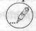 | —ребёнку необходимо обвести по точкам рисунок и назвать то, что у него получилось.

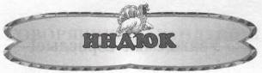

Внимательно послушай стихотворение.  Инди-инди-индюшок,  Он похож на сундучок,  Сундучок-то не простой, Нарядный, яркий, золотой.  Как начнёт болтать,  По чудному болботать:  «Блу-блу! Блу-блу!» | 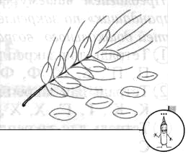
Найдёт индюк зёрнышко, обрадуется, закричит: «Блу-блу-блу!» и клюнет его. Покричи, как индюшок.
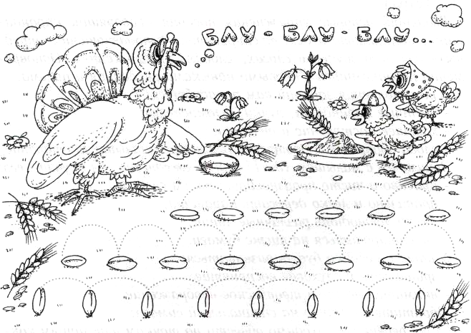

Помоги индюку собрать зёрнышки. Обведи по точкам линии, не отрывая карандаш от листа бумаги. Проговаривай при этом: «Блу-блу-блу...».
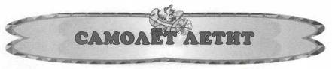
Отгадай загадку.

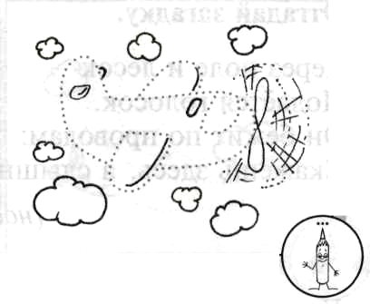
Не пчела, не шмель,
А жужжит.
Неподвижно крыло,
А летит.
(Самолёт)

Давай полетаем на самолёте. Покружись по комнате, повторяя «Л-л-л».

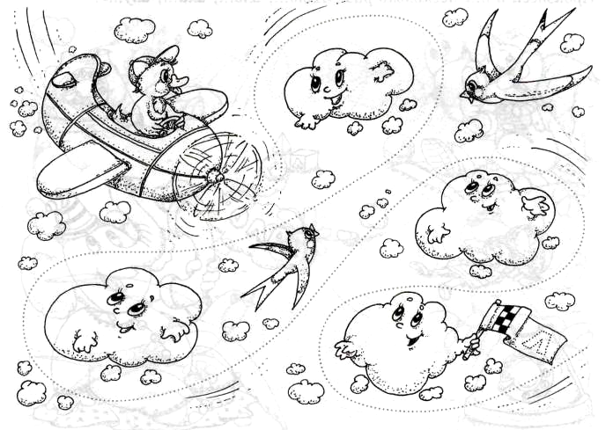
Проведи по линии полёта сначала пальчиком, а затем карандашом. Рисуя, повторяй: «Мимо облака летит самолёт».

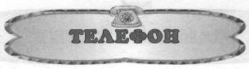
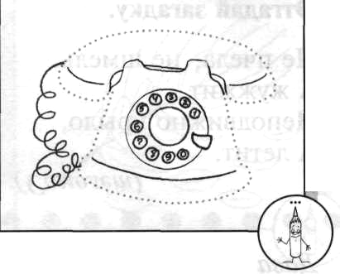
Отгадай загадку.

Через поле и лесок
Подаётся голосок.
Он бежит по проводам:
Скажешь здесь, а слышно там.
(Телнфон)

У слона зазвонил телефон: «Алло, алло», — говорит слон. Произнеси и ты несколько раз: «Алло..., ало..., ала..., алу...».

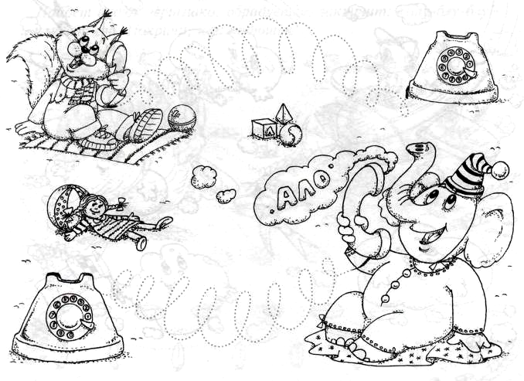
Проведи по точкам линии, не отрывая карандаш от листа бумаги, повторяй: «Алло, ало, ала, алу».

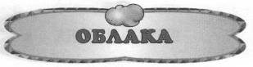
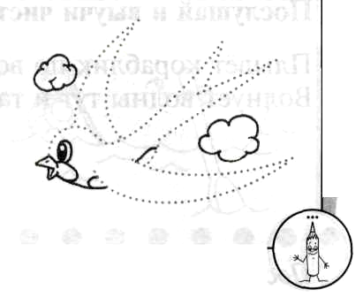
Отгадай загадку.

Без крыльев лечу,
Без ног бегу,
Без паруса плыву.
(Облако)

Выучи чистоговорку: «Мы на облако присели... полетели, полетели».

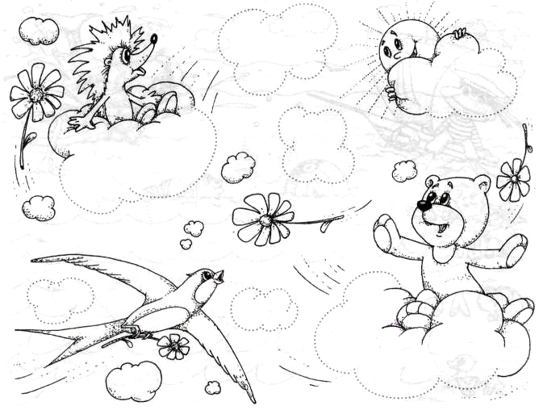

Для того, чтобы полетать на облаках, надо нарисовать их контуры по точкам. Сосчитай облака: «Одно облако, два облака...».

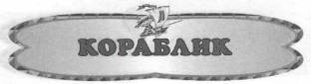
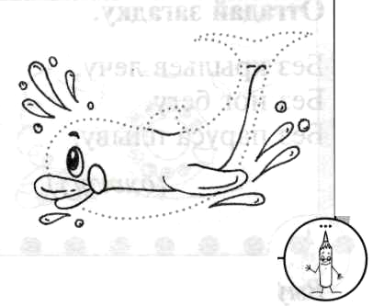
Послушай и выучи чистоговорку.

Плывёт кораблик по волнам, Волнует волны тут и там.

Посмотри, какие разные волны. Проведи по ним пальчиком, проговаривая слоги: «Ла, лу, лы, ло, ал, ыл, ол, ил».

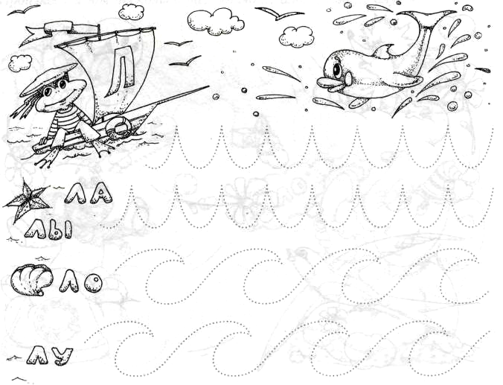
Нарисуй по точкам разноцветные волны. Рисуя, проговаривай: «Голубая волна, зелёная волна, фиолетовая волна...» и т.д.

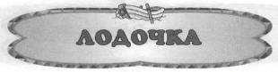
Внимательно послушай.  Ла-ла-ла, ла-ла-ла, Наша лодочка плыла. Ло-ло-ло, ло-ло-ло, Как на солнышке тепло! Лы-лы-лы, лы-лы-лы, Плыть обратно мы должны. | 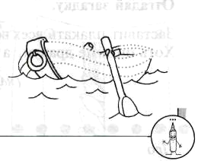

Повтори чистоговорку, чётко проговаривая звук [Л].
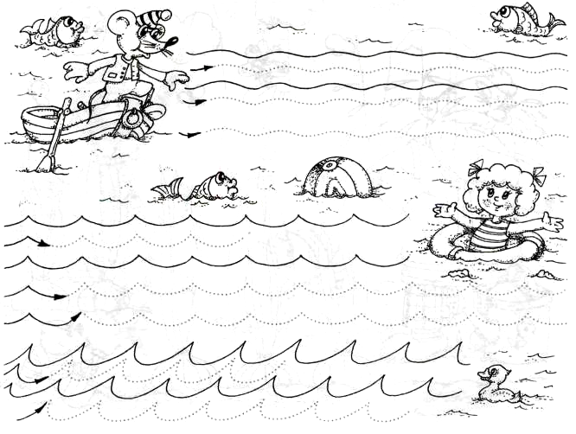
Проведи свою лодочку так, чтобы она не задела соседнюю волну. На каждой волне произноси: «Ла..., ло..., лы..., лу..., ала...» и т.д.

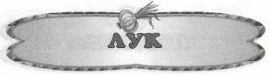
Отгадай загадку.  Заставит плакать всех вокруг, Хоть он и не драчун, а ...  (Лук) | 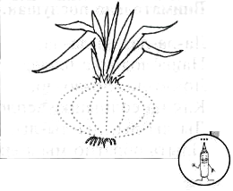

Произнеси быстро и без запинки: «Лук, луковка, луковица».
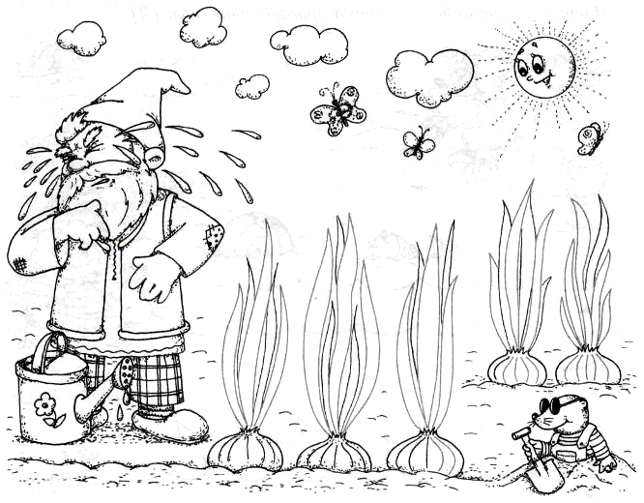
Обведи по контуру перья лука, проговаривая слово «лук». Выполни штриховку луковиц и сосчитай их: «Одна луковица, две луковицы...».

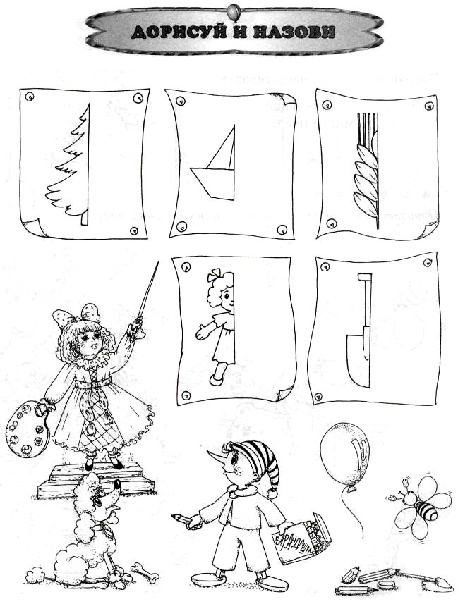
Мальвина проводит урок рисования. Тебе надо помочь ученикам дорисовать половинку каждого предмета и назвать его.
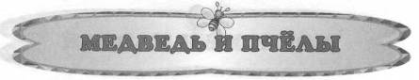
Послушай и выучи чистоговорку.  Мёд в лесу медведь нашёл, Мало мёду, много пчёл. | 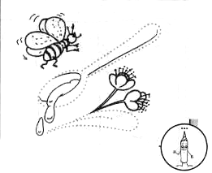

Произнеси без запинки: «Мишка ложкой лопал мёд».

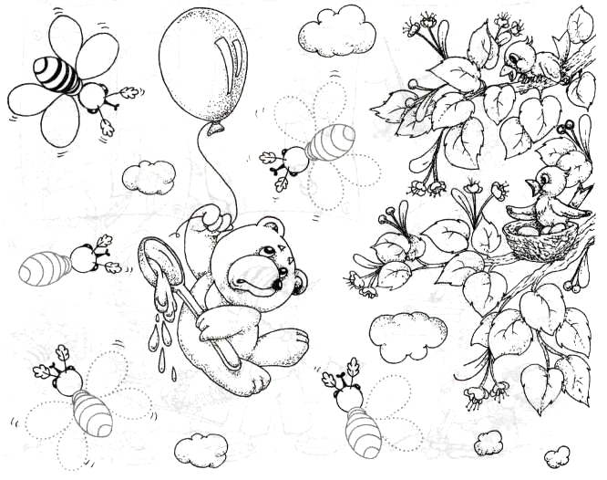
Обведи контуры всех пчёлок по точкам и линиям, а потом попробуй дорисовать их самостоятельно.

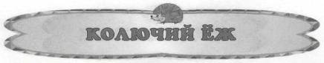
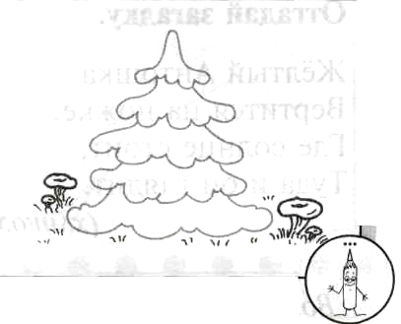
Отгадай загадку. Выучи её.

На спине иголки Длинные и колкие, А свернётся в клубок — Нет ни головы, ни ног.
(Ёж)

Произнеси без запинки: «Лежит ёжик у ёлки, у ежа иголки колки».

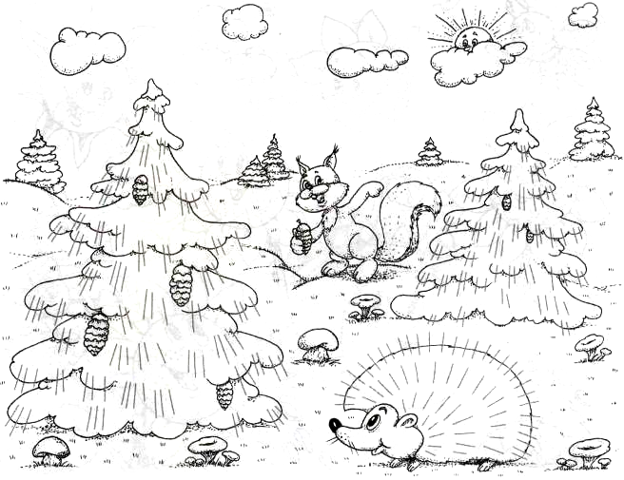

Дорисуй иголки ёжику и ёлке по серым линиям, проговаривая: «Иголка, колючая иголочка».



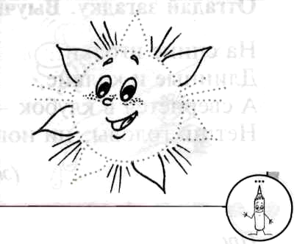
Отгадай загадку.
Жёлтый Антошка Вертится на ножке. Где солнце стоит, Туда и он глядит.
(Подсолнух)

Возьми жёлтый карандаш и дорисуй по контуру лепестки у подсолнухов. Рисуй и проговаривай: «Лепесток, жёлтый лепесток».

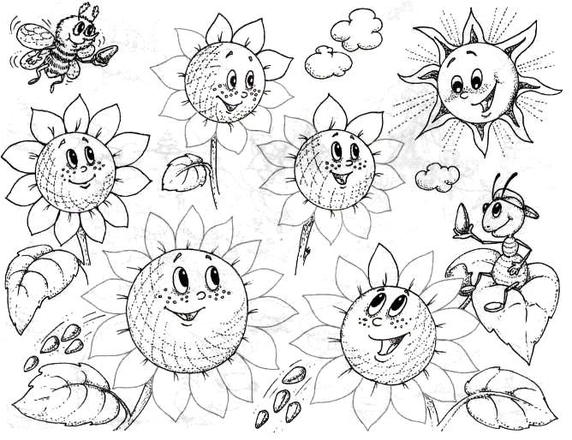

Сосчитай, сколько подсолнухов смотрит на солнышко: «Один подсолнух, два подсолнуха...».
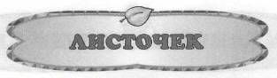

Отгадай загадку.  Весной вырастают,  А осенью опадают.  (Листья) | 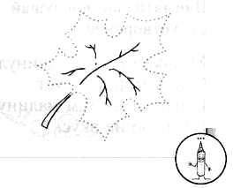
Нарисуй листочки по контуру, проговаривая слово «лист».

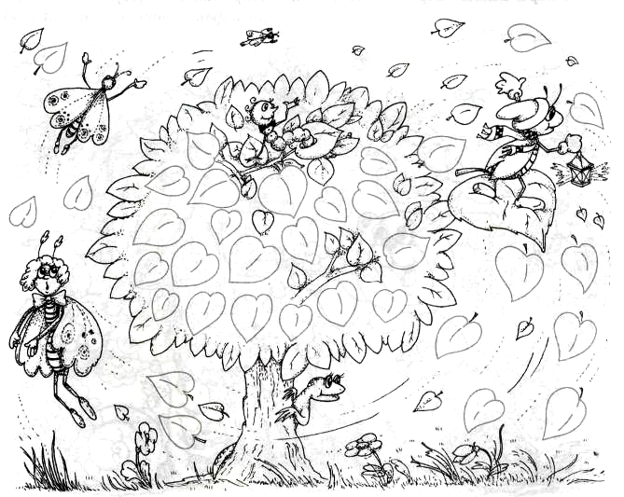

Сосчитай листья на дереве. Раскрась их в зелёный, салатовый и жёлтый цвета.


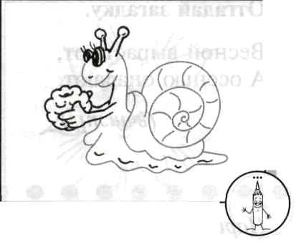
Внимательно послушай стихотворение.

Мишка ветку отодвинул,
Сунул морду в куст
И нашёл он там малину,
Сладкую на вкус.

Повтори стихотворение, чётко проговаривая звук [Л].

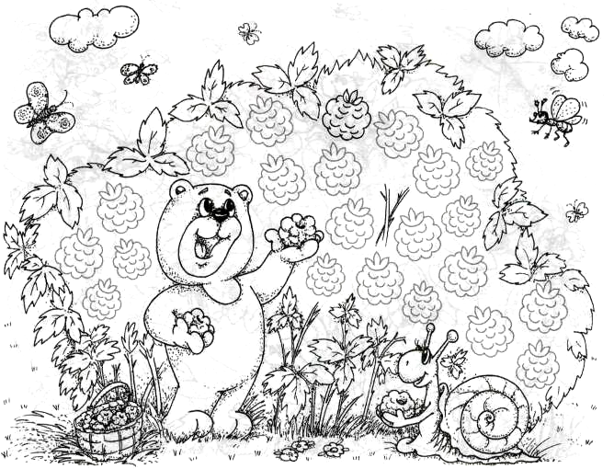

Нарисуй побольше ягод малины для медвежонка. Чётко проговаривай слово «малина».

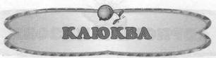
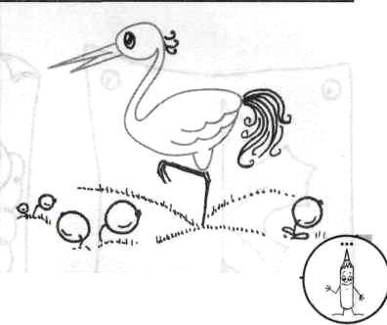
Отгадай загадку.

Я красна, я кисла, На болоте я росла, Дозрела под снежком, Ну-ка, кто со мной знаком?
(Клюква)

Доскажи слова в чистоговорке и выучи её: «Клюква-клюковка... (кисла), на болоте... (выросла)».

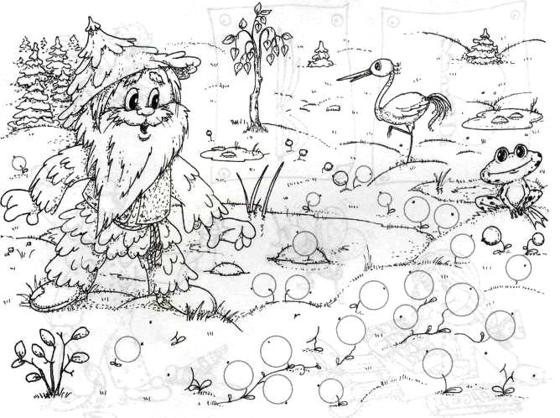

Нарисуй ягодки по контуру, проговаривая: «Клюква-клюковка».

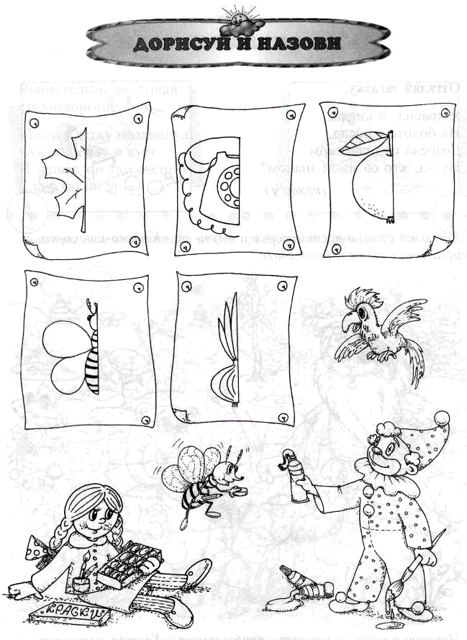
Помоги клоуну и кукле дорисовать предметы и назвать их.

